INGINERIA PROGRAMĂRII

Platforma de socializare

## Prezentarea proiectului:

Proiectul consta intr-o aplicatie web de socializare prin care utilizatorii pot interactiona si pot partaja informatii (mesaje, poze, clipuri video) .

## Detalii tehnice:

Sistem de operare: CentOS Linux 5.8 x86_64

Mediul de dezvoltare: vi (editor text)

Tehnologii folosite: PHP, HTML5, CSS, Javascript

Serverul web: Apache 2.2 cu libphp5,mod_rewrite,

Baza de date: MySQL 5.0

## Modul de concepere si construire a aplicatiei si a interfetei:

Aplicaţia web are două componente mari:

* **componenta publică** fără acces restricţionat: reprezintă partea aplicaţiei web ce poate fi accesată de oricine şi oferă posibilităţi de:
  + - * + autentificare pentru a acesa la partea securizată a aplicaţiei;
        + înregistrare utilizatori noi;
        + vizualizare continut public;
        + contact.
        + vizualizarea termenilor si conditiilor
* **componenta securizată:** reprezintă partea aplicaţiei ce necesită deţinerea unui cont de acces şi a unei parole pentru autentificare şi oferă posibilităţi de:
  + - * + editare profil (parola, informatii personale)
        + adaugare/stergere continut (clipuri, poze, linkuri,etc)
        + vizualizare continut
        + adaugare prieteni
        + vizualizare profil
        + trimitere/primire mesaje personale
        + cautare utilizatori
        + chat;
        + logout

## 

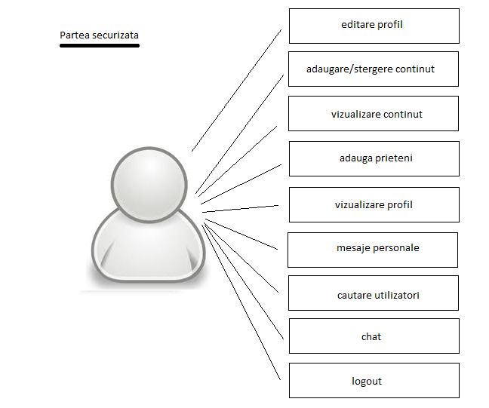

## Resurse hardware necesare:

Serverul are urmatoarele componente relevante:

* CPU 4 x Intel Xeon 7500
* RAM 128 GB ECC
* HDD 10x3TB Raid 0+1
* Conexiune internet 2x1000 Mbps

## Estimari asupra performantelor:

Efectiv, site-ul ocupa 100MB pe HDD fara continut. Incarcarea pe procesor este mai mica de 40% cand pe site sunt 10.000 utilizatori conectati iar continutul siteului depaseste 1TB. Memorie este folosita in proportie de 80%, marea majoritate fiind folosita de cache-ul bazei de date MySQL.

## Perspective de dezvoltare ulterioara a aplicatiei:

Aplicatia a fost creata in PHP/HTML5/CSS/Javascript si documentata, astfel dezvoltarea ulterioara a acestui produs este usor de realizat.

Testarea s-a realizat cu ajutorul unor unelte specifice (Mozilla addon: Web Developer si validatoarele de la www.w3.org) pentru a verifica integritatea paginii si a previzualiza anumite efecte in timpul dezvoltarii.